

МІНІСТЕРСТВО ОСВІТИ І НАУКИ УКРАЇНИ
НАЦІОНАЛЬНИЙ ТЕХНІЧНИЙ УНІВЕРСИТЕТ УКРАЇНИ
“КИЇВСЬКИЙ ПОЛІТЕХНІЧНИЙ ІНСТИТУТ
імені ІГОРЯ СІКОРСЬКОГО”

Факультет прикладної математики
Кафедра системного програмування і спеціалізованих комп’ютерних систем

Лабораторна робота №1
з дисципліни «Бази даних та засоби управління»

Виконав: Шкільнюк В.О.
Студент групи КВ-01

Київ 2021
Завдання №1
Сутність Car
Описує автомобіль, який має такі атрибути як бренд(Audi, BWM), VIN код, тип (седан, хетчбек і тп), номер свідоцтва про рєєстрацію.
Сутність Engine
Описує, власне, двигун автомобіля, так як автомобіль не може функціонувати без двигуна. Має атрибути: об’єм, VIN двигуна, який повинен співпадати з він кодом автомобіля, тип двигуна(рядний, V-подібний), потужність, і код двигуна(BSE, CZCA).
Сутність Owner
Описує власника автомобіля, який має ім’я, права на керування транспортом відповідної категорії, досвід та свідоцтво про реєстрацію також виражене своїм відповідним номером.
Сутність Gas station
Описує заправку, на якій може заправлятись автомобіль. Сутність пов’язана зв’язком з атрибутами, які описують процес заправки(власник, працівник заправки), кількість літрів, яким паливом. І сама заправка, яка має атрибути, які описують її розмір(кількість заправних колонок), назву, та код ділянки, на якій перебуває заправка(її id).
Сутність Technical inspection
Описує технічний огляд автомобіля, який має такі атрибути як свідоцтво про рєєстрацію авто, дату огляду і результат (знайдені проблеми).

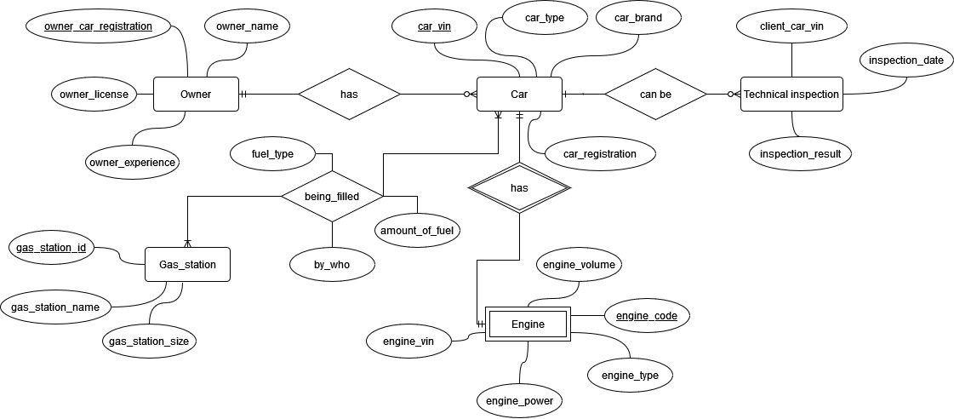
Діаграма Чена

Завдання №2

- Сутність Car було перетворено у відповідну таблицю з атрибутами. У якості primary key було обрано атрибут car_vin. Задля реалізації зв’язку 1:1 з сутністю Engine у таблицю Engine було додано ще одне primary key поле, яке через foreign key посилається на таблицю Car. Обов’язковий зв’язок реалізується через NOT_NULL значення атрибута engine_vin, а відношення 1:1 через UNIQUE.
- Сутність Engine було перетворено у відповідну таблицю з атрибутами. У якості primary key було обрано атрибут engine_code.
- Сутність Owner було перетворено у відповідну таблицю з атрибутами. У якості primary key було обрано атрибут owner_registration. Зв’язок 1:M реалізовано через foreign key атрибут у таблиці Car.
- Сутність Gas station було перетворено у відповідну таблицю з атрибутами. У якості primary key було обрано атрибут gas_station_id. Зв’язок M:N з таблицею Car зумовив появу ще одної таблиці, в яку були занесені primary key обох таблиць і атрибути зв’язку.
- Сутність Technical inspection було перетворено у відповідну таблицю з атрибутами. У якості primary key було обрано атрибут client_car_vin, який одночасно є foreign key, реалізуючи зв’язок 1:M.

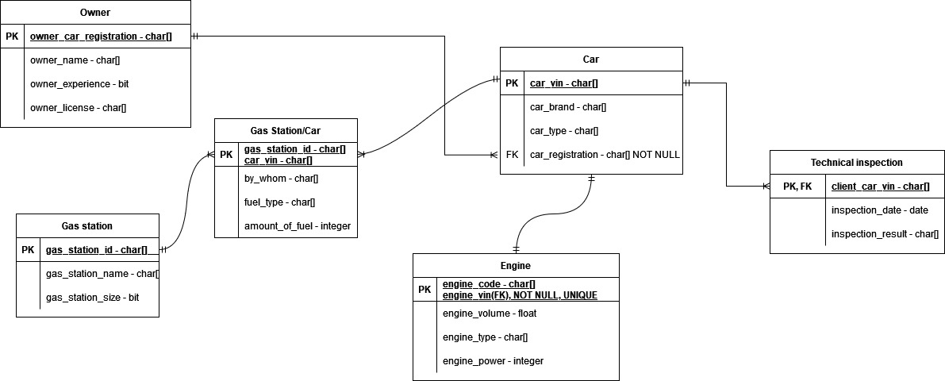
Завдання №3
- Схема відповідає 1НФ тому, що кожна таблиця має основний ключ та набір атрибутів, які ідентифікують запис, і можуть містити лише одне значення, що контролюється самою базою даних, адже вказано тип кожного атрибута.
- Так як схема задовольняє умовам 1НФ, а 2НФ вимагає змін з таблицями, які мають композитні ключі, то нас цікавлять таблиці Engine та Gas station/Car.
- У таблиці Engine кожен неключовий атрибут фукнціонально залежить повністю від engine_code та engine_vin.
- Якщо брати в увагу те, що таблиця Gas station/Car описує процес заправки автомобіля. То є фукнціональна залежність між неключовими атрибутами, адже лише знаючи місце заправки та код автомобіля, у нашому випадку, можна отримати точні данні щодо заправки.
- Так як схема задовольняє умовам 2НФ, можемо спробувати нормалізувати до форми 3. У таблиці Owner атрибути owner_license та owner_experience є причиною наявності транзитивної фукнціональної залежності, тому я додав ще одну таблицю, де ключовим полем буде код водійського посвідчення, а стаж додатковим атрибутом. Таким чином у нас всі атрибути будуть функціонально залежні від головних ключів.

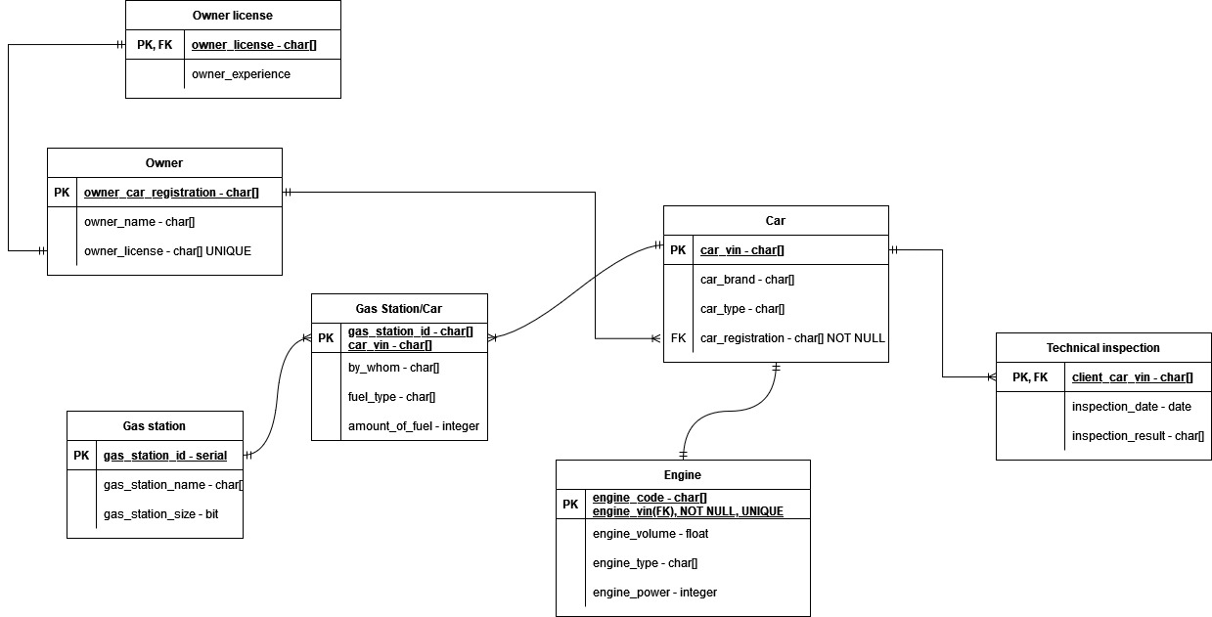
Зміни в таблиці Owner
Завдання №3
Car
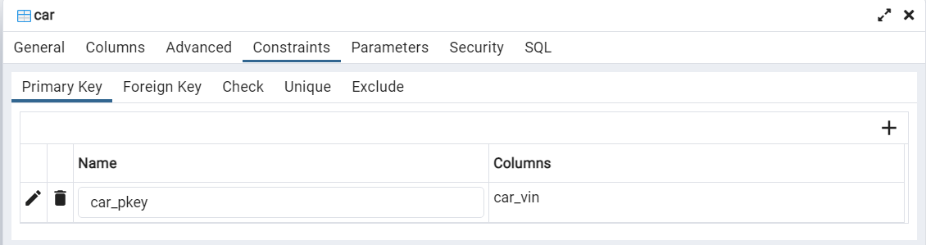
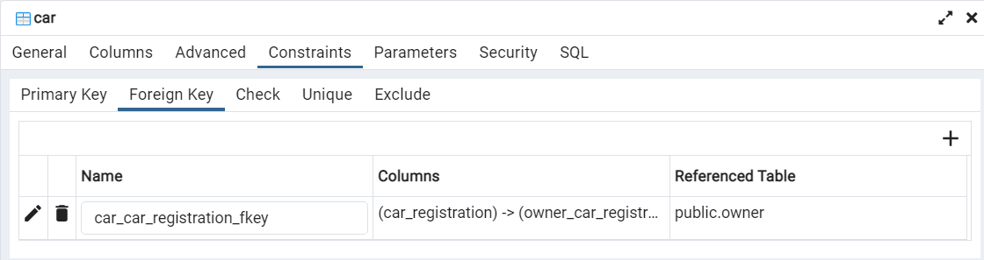
Engine
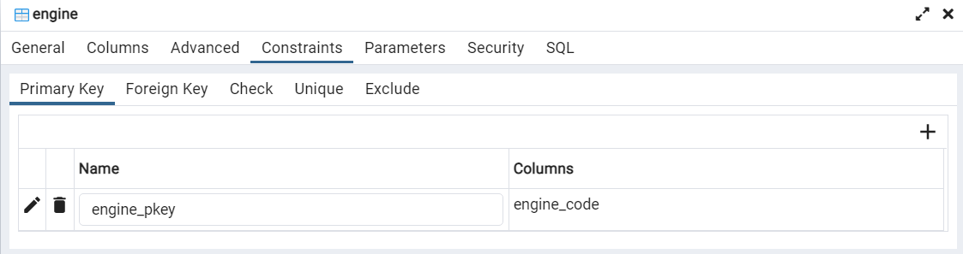
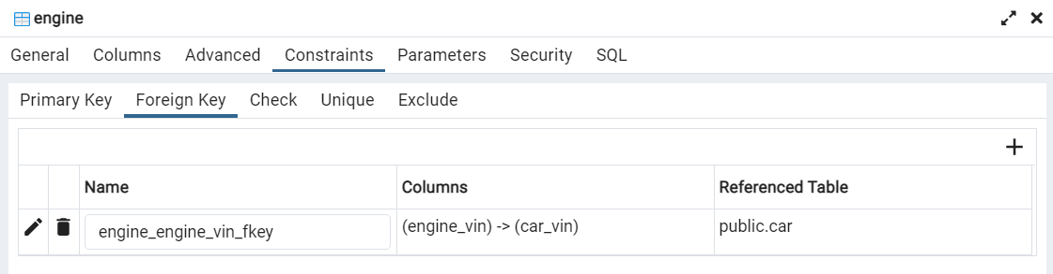
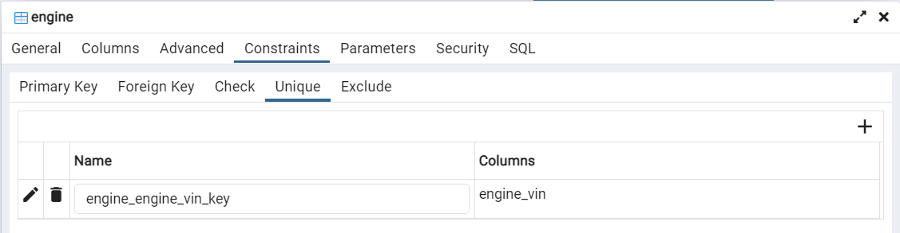
Gas station
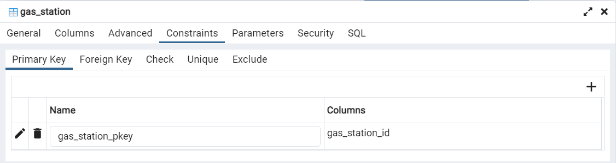
Gas station/car
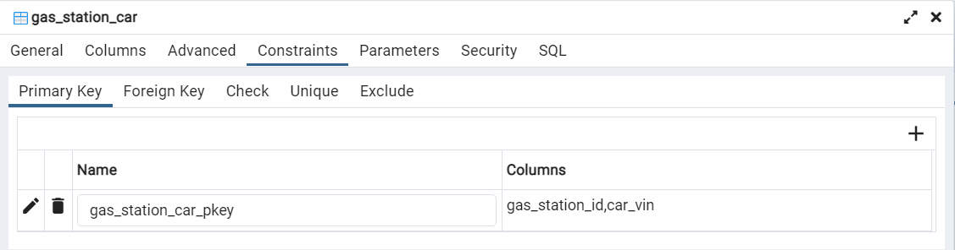
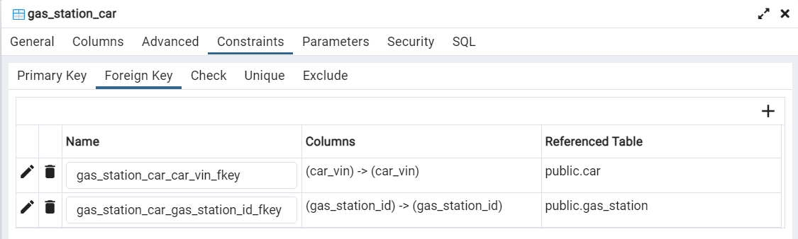

Owner
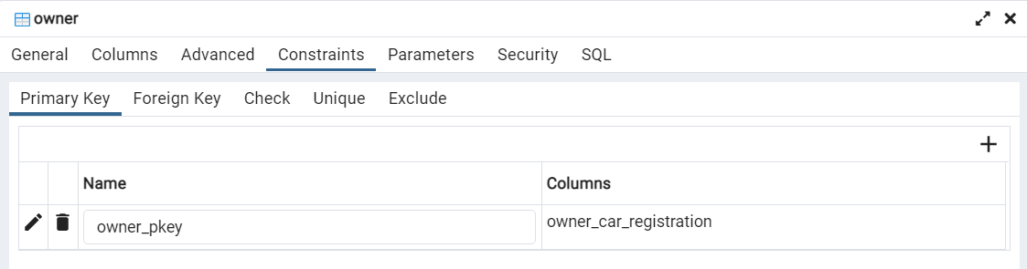
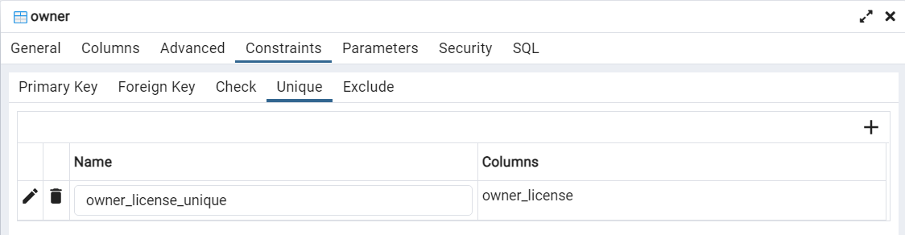
Owner license
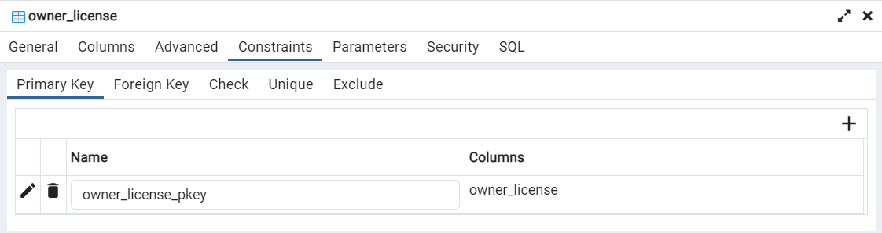
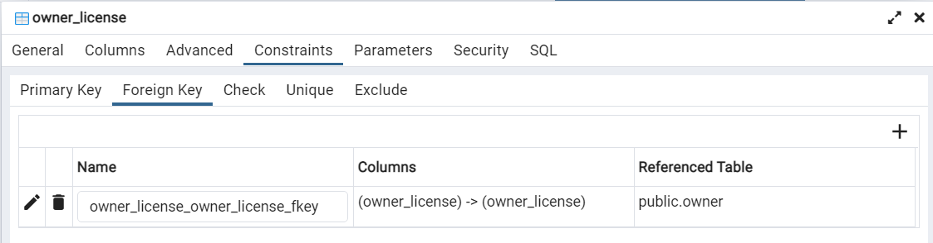

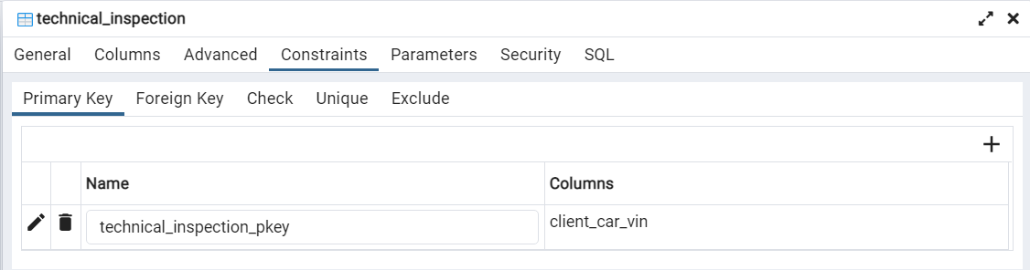
Technical inspection
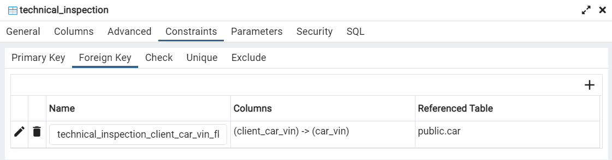

Декілька прикладів з бази даних
